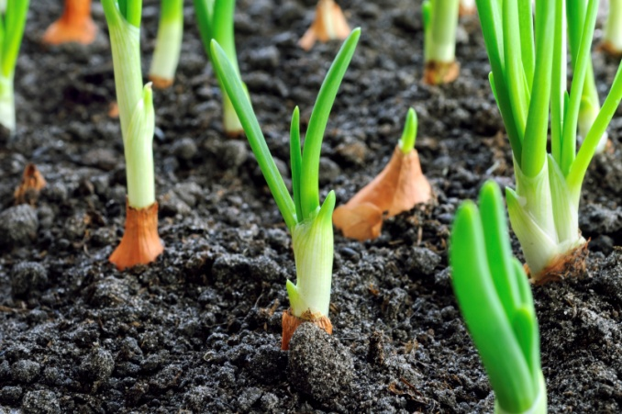
Конспект ООД в первой младшей группе по теме: «Посадка лука»
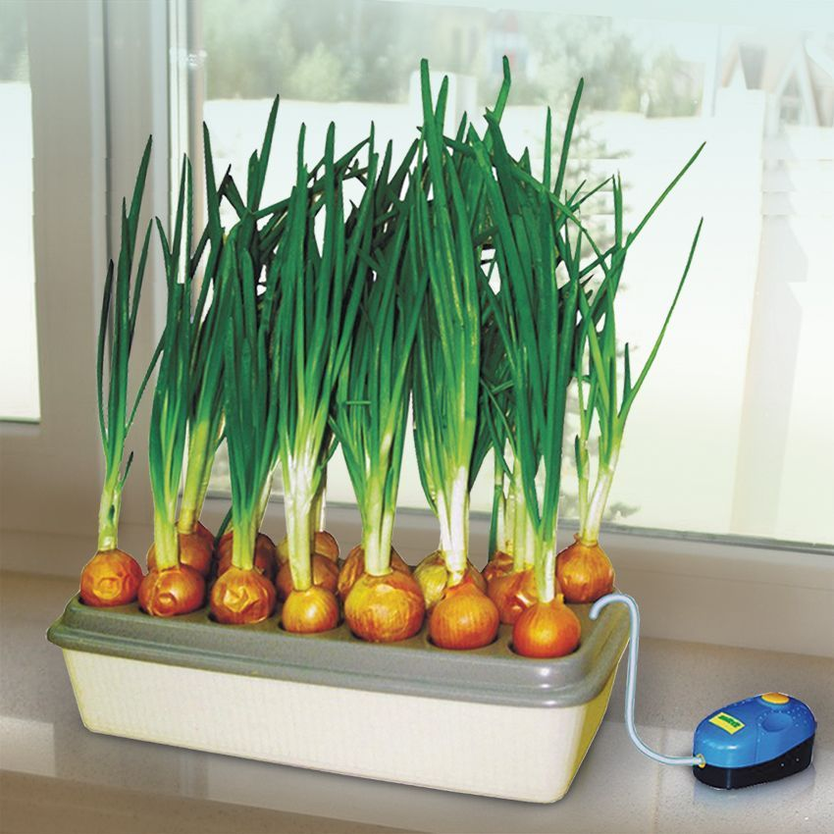
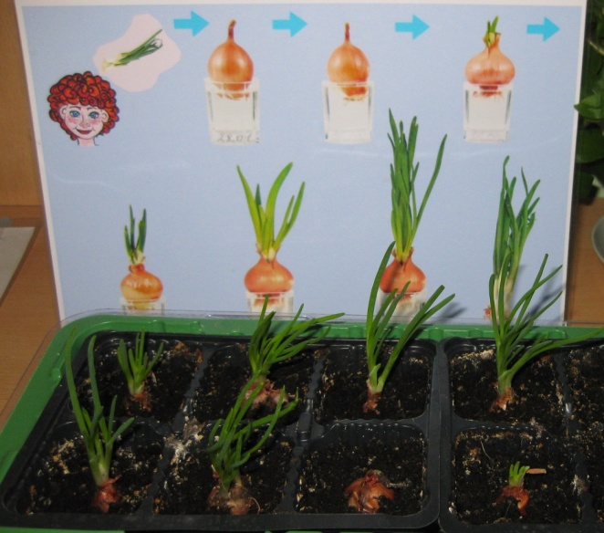
Цель: вызвать у детей познавательный интерес к посадке репчатого лука для выращивания на перо в комнатных условиях, о пользе лука.
Задачи:
Образовательные: формирование представления об основных потребностях лука, условиях, которые необходимы для его роста (вода, земля, свет, тепло);
закрепление представления о репчатом луке, особенностях внешнего строения, находить «донце» с корнями и верхушку;
формирование у детей трудовых навыков и умения посадки луковиц (поместить в лунку, крепко нажать и присыпать землей, полить);
способствование возникновению интереса к пользе лука;
Развивающие: развитие внимания, памяти, логического мышления, наблюдательности,
умения слышать воспитателя, повторять за ним определенные действия.
Воспитательные:воспитание уважения к труду, бережного отношения к его результатам.
Оборудование и материалы: лукошко с луковицами, нож, разделочная доска, хлеб, баночка для воды, ящик с рыхлой землей, палочки, вода в лейке, магнитофон, кукла Маша, фартуки.
Методические приемы: сюрпризный момент, показ, рассказ, объяснения, загадывание загадок, индивидуальный контроль и помощь педагога
Ход деятельности:
Организационный момент.
Создание положительного эмоционального настроя - сюрпризный момент.
Стук в дверь.
Воспитатель: Кто это к нам пришёл?
Открывает дверь, входит кукла Маша с лукошком, в котором лежат луковицы.
Маша: Здравствуйте, дети! Меня зовут Маша. Я проходила мимо и увидела у вас на окне замечательный огород. Мне захотелось прийти к вам в гости и полюбоваться им.
Воспитатель: Молодец, Маша, что пришла! Да с подарками! Что же у тебя в лукошке лежит?
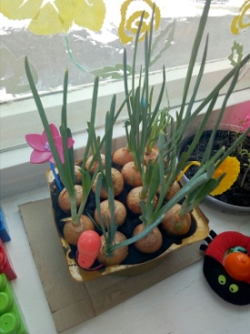
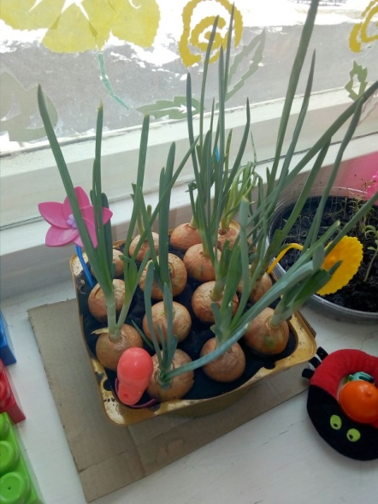
Маша: Я вот сейчас загадаю вам загадку, и вы сразу поймете, что же у меня в лукошке находится.
Очень горький - но полезный,
Защищает от болезней!
И микробам он не друг-
Потому что это-....(лук).
Дети: Лук!
Воспитатель: Вот какую пользу лук приносит, и микробы его боятся. А тебе Маша, спасибо. Как во время ты нам подарила лук, мы с детками сегодня собрались трудиться.
Мы будем учиться высаживать лук. Подойдите все ко мне и загляните в лукошко.
Возьмите каждый себе по луковице. Скажите, какого цвета лук?(желтый)
Какой он формы?(круглый). Покажите, какой он круглый.
Потрогайте его пальцем и скажите: лук твердый или мягкий?(твердый)
Вот сейчас я разрежу луковицу, понюхайте лук. Чем он пахнет? (Луком.)
А почему вы плачете? Да, лук щиплет глаза и заставляет всех плакать. Не зря же существует о нём такая загадка:
Сидит дед во сто шуб одет, кто его раздевает, тот слезы проливает.
Ребята, то хочет угоститься луком? Какой лук на вкус? (Дать детям хлеб заесть лук.)
Лук горький, но он очень полезный, в нем много витаминов.
Это луковица, если ее посадить, то из нее вырастут зеленые листики, зеленый лук. В зеленом луке еще больше витаминов. Но для этого лук надо прорастить. У лука есть верх (показывает его), вот отсюда растет зеленый лук. А вот низ у луковицы - донце (показывает). Давайте скажем все вместе - донце.(Донце)
Покажите, где донце у вашего лука? Покажите, откуда будет расти зеленый лук?
Лук надо сажать донцем вниз. Давайте посадим одну луковицу в банку с водой. Смотрите, вот я наливаю в баночку из лейки воду. Теперь надо посадить лук. Как я буду сажать лук? Покажите, где у него донце? Правильно, донцем вниз в баночку с водой.
Но лук можно посадить и в землю. Мы хотим его посадить, чтобы вырастить из него зеленый лук себе на обед.
Воспитатель: Дети, подойдите к ящику с землей.
Дети подходят к столу, где уже стоит ящик с землей.
Воспитатель: Теперь я предлагаю вам посадить луковицы. (Дети уже одеты в фартуки, приступают к выполнению задания).
Звучит русская народная мелодия «Во саду ли в огороде».
Воспитатель: Найдите у лука донце. Сажать лук в землю надо донцем вот так.
Показ воспитателем приема посадки лука, объяснение последовательности. И дети выполняют действия:
1). Сделать лунку, углубление, палочкой аккуратно не просыпая землю.
2). Взять луковицу и опустить её в лунку донцем вниз.
3). Присыпать землёй, оставляя верхнюю часть луковицы.
(Дети по очереди сажают каждый свою луковицу.)
Маша: Ну и молодцы. Правильно, донцем вниз сажаете.
Воспитатель: Ребята, а что же теперь надо делать дальше?
Дети: А теперь, чтобы лук вырос, его надо полить водой из лейки.
Воспитатель: Правильно. Ведь растению обязательно для роста нужна вода! Но поливать надо осторожно, много воды нельзя лить.
Маша: Все хорошо справились с посадкой лука, просто молодцы. Ну, а мне пора.
До свиданья, детвора. (До свидания)
Воспитатель: Ребята, а теперь нужно выбрать место для посаженных луковиц, чтобы им было светло и тепло. Подскажите мне, где у нас в группе есть такое место. (на подоконнике).
Воспитатель: Я с вами полностью согласна. Мы поставим ящик вот сюда на подоконник.
Итог.
Воспитатель: Ребята, мы сегодня посадили лук для выгонки зеленых луковых перьев. Скоро у нас на подоконнике вырастут зеленые витамины. И в этом важном деле вы все приняли участие. Мне очень понравилось как вы дружно трудились.

